OGÓLNOPOLSKA KOMISJA ZŁOTNICZO-JUBILERSKA
ZWIĄZKU RZEMIOSŁA POLSKIEGO
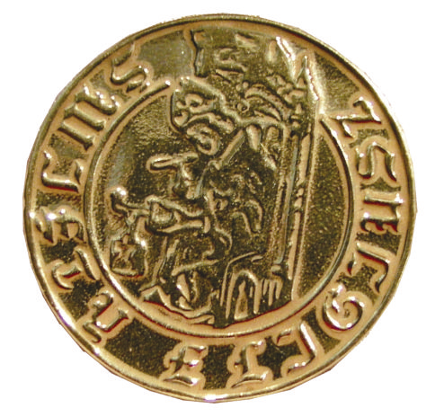
Medal Św.Eligiusza
dla Złotnika Roku'2018
________________________________________________________________________________
Ogólnopolska Komisja Złotniczo-Jubilerska Związku Rzemiosła Polskiego w poszukiwaniu różnych form sprzyjających integracji środowiska złotników i kultywując jego tradycje ustanowiła Medal Świętego Eligiusza, połączony z honorowym tytułem Złotnika Roku.
Złotnictwo należy do najstarszych rzemiosł, wyroby złotników to często dzieła sztuki wzbogacające dorobek materialnej kultury narodowej. Zwiedzając najstarsze zamki i muzea nie sposób nie natknąć się na prace złotników. Zawód ten ma ogromne tradycje, które obecnie w warunkach twardej gry rynkowej przechodzą swojego rodzaju próbę.
Inspiracją nazwy medalu jest postać Świętego Eligiusza biskupa z Noyon-Tournai, który żył na przełomie VI-VII wieku i w zakresie swojej działalności zajmował się także złotnictwem. Święty Eligiusz stał się patronem rzemieślników pracujących w metalu, a więc także złotników.
Medal wraz z tytułem przyznaje pięcioosobowa Kapituła w skład, której wchodzą przedstawiciele: Ministerstwa Kultury i Dziedzictwa Narodowego, Prezesa Związku Rzemiosła Polskiego, Ogólnopolskiej Komisji Złotniczo-Jubilerskiej ZRP, branżowych targów oraz laureat ubiegłorocznej edycji.

Medal z wizerunkiem Św. Eligiusza
tradycyjnie zostanie wykonany w pracowni Jerzego Macura w Warszawie

Zgłoszenia kandydatów rzemieślników złotników i jubilerów mogą dokonać Izby Rzemieślnicze i branżowe Cechy (po jednej osobie). Nominowana do wyróżnienia osoba powinna: prowadzić działalność rzemieślniczą w dziedzinie złotnictwa lub jubilerstwa, przestrzegać zasad etyki zawodowej, posiadać dyplom mistrzowski w zawodzie złotnik-jubiler lub wchodzącym w zakres tego zawodu, aktywnie uczestniczyć w działalności organizacji samorządu rzemiosła oraz szeroko rozumianej edukacji zawodowej (formularz zgłoszeniowy).
Uroczyste ogłoszenie werdyktu i wręczenie Medalu Św. Eligiusza odbędzie się w dniu 5 października 2018 r. w czasie galowego wieczoru organizowanego w ramach programu Polskich Targów Złotniczo-Jubilerskich

Ankiety wytypowanych osób w terminie do 12 września 2018 r.
należy przesłać na adres OKZ-J ZRP Warszawa ul. Miodowa 14, e-mail oswiata@zrp.pl

Ogólnopolska Komisja Złotniczo – Jubilerska
Związku Rzemiosła Polskiego
Medal Św.Eligiusza
dla Złotnika Roku'2018
ANKIETA ZGŁOSZENIOWA KANDYDATA
. . . . . . . . . . . . . . . . . . . . . . . . . . . . . . . . . . . . . . . . . . . . . . . . . . . . . . . . . . . . . . . . . . . .
(Nazwa Izby Rzemieślniczej lub Cechu branżowego złotników zgłaszającej kandydata)
. . . . . . . . . . . . . . . . . . . . . . . . . . . . . . . . . . . . . . . . . . . . . . . . . . . . . . . . . . . . . . . . . . . .
^{(Imię i nazwisko rzemieślnika)}
. . . . . . . . . . . . . . . . . . . . . . . . . . . . . . . . . . . . . . . . . . . . . . . . . . . . . . . . . . . . . . . . . . . .
(Nazwa i adres zakładu rzemieślniczego)

Od kiedy prowadzona działalność rzemieślnicza w branży złotniczo-jubilerskiej
Od kiedy rzemieślnik jest członkiem cechu (podać nazwę cechu)
Rodzaj kwalifikacji zawodowych: nazwa dyplomu, świadectwa, rok wydania
Czy obecnie rzemieślnik szkoli uczniów, ilu uczniów wyszkolił
Pełnione przez rzemieślnika funkcje społeczne i zawodowe
Pełnione przez rzemieślnika funkcje w organizacjach samorządu rzemiosła
Udział rzemieślnika w wystawach, konkursach, targach (wymienić nazwy i podać rok udziału)
Udział w szkoleniach doskonalących zawodowych (podać nazwę, rok ukończenia)
Posiadane przez rzemieślnika odznaczenia państwowe
Posiadane przez rzemieślnika odznaczenia organizacyjne

11. Opinia organizacji zgłaszającej

........................................................................................................................................................................................................................................................................................................................................................................................................................................................................................................................................................................................................................................................................................................................................................................................................................................................................................................................................................................................................................
........................................................................................................................................................................................................................................................................................................................................
............................................................................................................................................................................................................................................................................................................................................................................................................................................................................................................

...................................................... .......................................................................
(pieczęć Izby / Cechu) podpis i pieczęć Prezesa Izby/Cechu)

......................................................................................................... 2018 r.
(miejscowość i data)

Ankiety mogą zgłaszać Izby Rzemieślnicze i Cechy
w terminie do 12.09.2018 r.
na adres: Ogólnopolska Komisja Złotniczo-Jubilerska ZRP
00-246 Warszawa, ul. Miodowa 14, Tel/fax. +22 5044 230, e-mail: oswiata@zrp.pl

